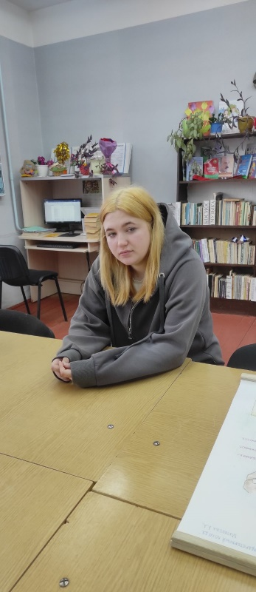

#ПРОВОЖУЛЕТОСПОЛЬЗОЙМОГИЛЕВ

**Немного о себе**

|  |  |
| --- | --- |
|  | **Кротова Екатерина, 17 лет** |

|  |  |
| --- | --- |
|  | **Чериковский государственный колледж** |

|  |  |
| --- | --- |
|  | **Музыка** |



**Хочу выразить слова признательности своему наставнику Матвеевой Анастасии Александровне за помощь в овладении навыками работы с книгами**

**Я научился этим летом**

|  |  |
| --- | --- |
|  | **Производить ремонт книг** |

|  |  |
| --- | --- |
|  | **Работать с перечнем литературы** |

|  |  |
| --- | --- |
|  | **Бережно относиться к книжному фонду** |

**И достиг результатов**

|  |  |
| --- | --- |
|  | **Умею правильно восстанавливать поврежденные страницы** |

|  |  |
| --- | --- |
|  | **Самостоятельно работаю с перечнем литературы** |

|  |  |
| --- | --- |
|  | **Формирую подшивку периодической печати** |

**Фотографии**

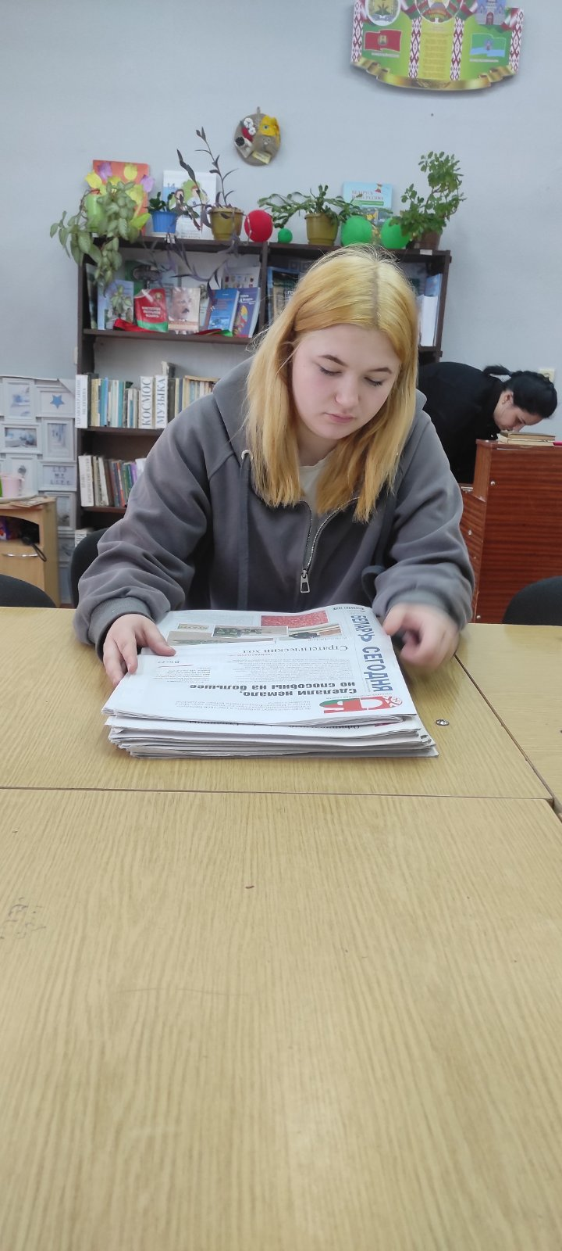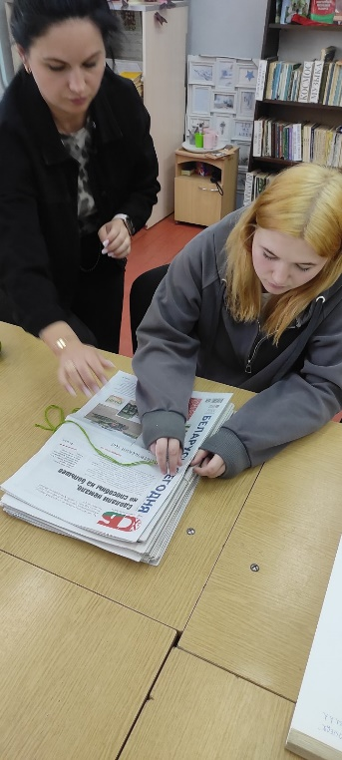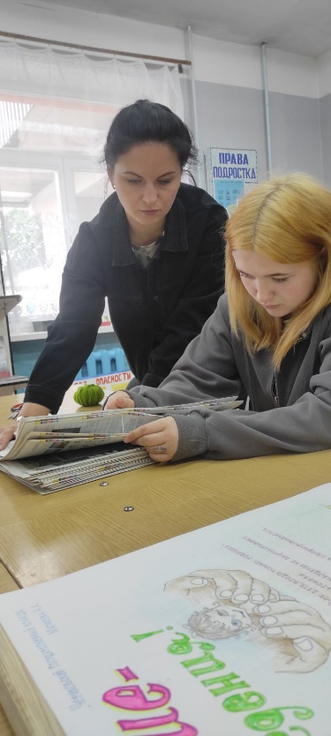

Результат самостоятельной работы – важная оценка деятельности

Работа с периодикой требует внимания